Überschuldung:

So geht Europa ins Risiko
Gastbeitrag
Von
Jörn Quitzau
Lesezeit: Min.
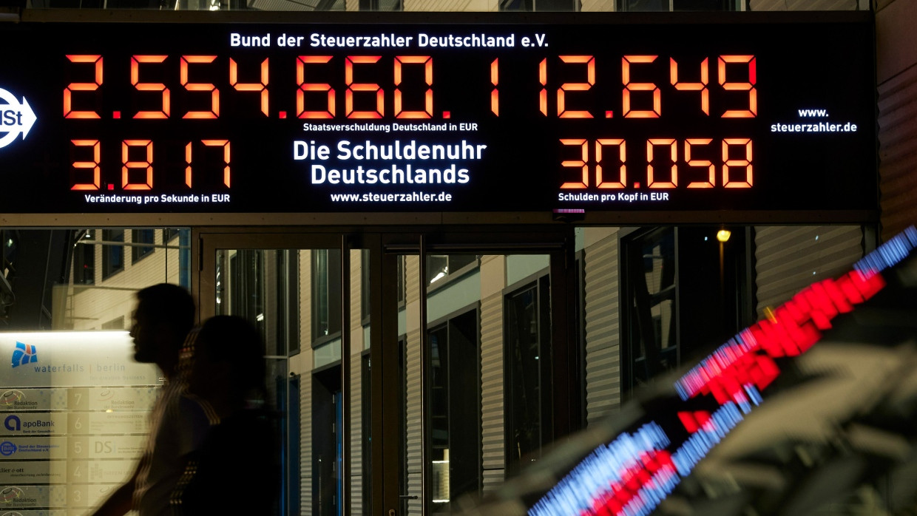
Berlin hat entschieden, Deutschland pumpt eine Billion Euro in Rüstung und Infrastruktur. Andere Länder verschulden sich noch viel höher, schreibt der Chefvolkswirt einer Schweizer Privatbank.
- Anhören
- Merken
- Teilen
- Drucken

Die Staatsfinanzen halten Deutschland in Atem. Zunächst zerbrach die Ampelregierung am Streit über die Schuldenbremse. Im anschließenden Wahlkampf gehörte die Schuldenbremse zu den heftig umstrittenen Themen – mit der CDU/CSU und der FDP als deren Befürwortern und der SPD und den Grünen als deren Gegnern.
Nach dem Wahlsieg der CDU/CSU machte ihr Spitzenkandidat Friedrich Merz schließlich eine finanzpolitische 180-Grad-Wende: Während der Sondierungsgespräche mit der SPD vereinbarte Merz ein 500 Milliarden Euro großes Sondervermögen für Infrastrukturinvestitionen sowie eine Lockerung der Schuldenbremse, insbesondere um die Verteidigungsausgaben erhöhen zu können.

Andere stehen viel schlechter da als Deutschland
Seit Jahren wird immer wieder der generelle Sinn einer relativ strikten Schuldenbremse infrage gestellt. Andere Länder – so das Argument – hätten viel höhere Staatsschulden als Deutschland und könnten sich trotzdem ohne Probleme am Kapitalmarkt finanzieren. Tatsächlich steht die Bundesrepublik im Vergleich zu vielen anderen großen Industrienationen noch gut da. Während Deutschland 2024 eine Staatsschuldenquote von 63 Prozent des Bruttoinlandsproduktes (BIP) aufwies, lagen die entsprechenden Quoten in der Eurozone bei durchschnittlich 88 Prozent, in Frankreich bei 112 Prozent, im Vereinigten Königreich bei 102 Prozent, in den USA bei 121 Prozent und in Japan bei sagenhaften 251 Prozent.

Der Verweis auf Länder mit höheren Schuldenquoten suggeriert, dass deren Schuldenniveaus generell tragfähig sein dürften, weil ja die betreffenden Staaten noch nicht in einer Schuldenkrise stecken. Zugespitzt ließe sich schlussfolgern – und manche Beobachter tun dies –, dass selbst eine Schuldenquote von 250 Prozent noch unproblematisch ist, weil Japan schon eine ganze Weile mit einer derart hohen Verschuldung klarkommt. Doch eine solche Sichtweise übersieht: Jedes Land ist unterschiedlich. Jedes Land hat seine Eigenarten. Und für jedes Land gelten deswegen auch unterschiedliche Schuldenniveaus, bei denen unter den Kreditgebern des jeweiligen Landes die Stimmung zu kippen droht.

Die Stimmung kann schnell kippen
Letztlich hängt die Tragfähigkeit der Staatsverschuldung davon ab, ob die Anleiheinvestoren in die Rückzahlungsfähigkeit des betreffenden Landes vertrauen. Der Punkt, an dem ein Land in eine Schuldenkrise zu rutschen droht, lässt sich deshalb nicht mit mathematischer Präzision vorherbestimmen, denn Vertrauen lässt sich nicht berechnen. Die Stimmung kann schnell kippen, wenn das Vertrauen verloren geht. Ein Blick auf die einzelnen Länder zeigt deren jeweilige finanzpolitische Eigenarten.
Japan: Bei einer Schuldenquote von 250 Prozent des BIP ist das Risiko einer Zahlungsunfähigkeit immens. Anleiheinvestoren verlangen deshalb typischerweise einen Risikoausgleich in Form höherer Zinsen. Dadurch steigt die Zinslast für die Regierung, was die finanzielle Situation des hoch verschuldeten Landes zusätzlich erschwert. Doch in Japan liegen die Zinsen für Staatsanleihen – entgegen jeder Theorie – seit langer Zeit auf äußerst niedrigem Niveau. Niedrige Zinsen erhöhen die Schuldentragfähigkeit drastisch.

F.A.Z. PRO Weltwirtschaft-Briefing inklusive FAZ+
Erhalten Sie unser Briefing mit allem Wichtigen zu Globalisierung, Sicherheit und Ressourcen. Zusätzlich können Sie auf alle FAZ+ Artikel zugreifen.
2 Monate kostenfrei testen
Das komfortable Zinsumfeld ist entscheidend auf die seit Langem ultraexpansive Geldpolitik der Bank of Japan (BoJ) zurückzuführen. So hat die BoJ im Jahr 2016 die sogenannte Yield Curve Control eingeführt und damit den Zins für Staatsanleihen mit zehnjähriger Laufzeit jahrelang ganz dicht bei der Marke von null Prozent gehalten. Die Zentralbank kaufte japanische Staatsanleihen in großem Stil, um den Zins auf niedrigem Niveau zu halten. Im Ergebnis hält nun die BoJ über die Hälfte der japanischen Staatsschulden. Da die BoJ massiv für finanzpolitische Zwecke eingespannt wird, tut sie sich bei der gestiegenen Inflation schwerer als alle anderen großen Zentralbanken, die Geldpolitik zu straffen. Der Einfluss der hohen Schulden ist massiv. Als Fazit lässt sich festhalten: Vor allem dank eines gewagten – und noch nicht beendeten – geldpolitischen Experiments erdrücken die enormen Schulden den japanischen Staat noch nicht.

Frankreich: Die Länder der Eurozone befinden sich in einer grundsätzlich anderen Lage als Japan, weil die Mitglieder der Währungsunion die Geldpolitik auf die Europäische Zentralbank (EZB) übertragen haben. Die EZB macht eine einheitliche Geldpolitik für alle Länder. Länderspezifische Besonderheiten können typischerweise nicht berücksichtigt werden. Das japanische Vorgehen lässt sich auf hoch verschuldete Länder der Eurozone also nicht einfach übertragen. Frankreich hat inzwischen eine Staatsschuldenquote von rund 110 Prozent. Damit ist die Verschuldung fast doppelt so hoch wie die Vorgabe des europäischen Stabilitätspakts (maximal 60 Prozent des BIP). Auch die jährlichen Haushaltsdefizite lagen in den vergangenen Jahren mit mehr als fünf Prozent deutlich über den stabilitätspaktkonformen drei Prozent. Zudem ist eine konsequente Konsolidierungspolitik in Frankreich aufgrund der fragmentierten und polarisierten Parteienlandschaft kaum mehr möglich. Frankreich wäre somit ein Kandidat für eine Schuldenkrise. Ein Blick auf die Zinsdifferenzen zwischen französischen und deutschen Staatsanleihen offenbart jedoch: Die Finanzmarktakteure sind noch nicht sonderlich beunruhigt.
Was ist der Grund für die entspannte Haltung? Der Grund dürfte eine Beistandsvermutung sein: Sollte Frankreich in ernste Schwierigkeiten geraten, erwarten die Finanzmarktakteure offenbar, dass Frankreich Hilfe von außen erhält, um die eigenen Schulden weiter bedienen zu können. Für derartigen Beistand wurden während beziehungsweise nach der Eurokrise zwei Institutionen und Instrumente geschaffen. Der Europäische Stabilitätsmechanismus (ESM) und das „Transmission Protection Instrument“ (TPI) der Europäischen Zentralbank. Der ESM, der maßgeblich von den kreditwürdigen Ländern wie Deutschland getragen wird, könnte Frankreich im Notfall Kredit geben. Die EZB könnte französische Staatsanleihen kaufen. In beiden Fällen sind die Hilfen allerdings an relativ strikte Voraussetzungen gebunden. Die Finanzmarktakteure scheinen zu glauben, dass in einem echten Notfall Hilfe bereitgestellt würde – unabhängig davon, ob die formalen Voraussetzungen von dem hilfsbedürftigen Land erfüllten werden oder nicht. Es ist wohl weniger das Vertrauen in Frankreich, sondern eher das Vertrauen in Frankreichs potentielle Helfer, das die Marktakteure bisher ruhig hält.
Vereinigtes Königreich: Im Gegensatz zu Frankreich wäre das Vereinigte Königreich im Falle einer Schuldenkrise auf sich allein gestellt. Wie sehr die Handlungsspielräume der Regierung durch hohe Staatsschulden eingeschränkt werden können, musste die Regierung von Liz Truss im Jahr 2022 erfahren. Sie wollte mit massiven Steuersenkungen die Wirtschaft ankurbeln. Mit Blick auf die hohen Staatsschulden und die vorausgegangenen politischen Chaosjahre waren die Finanzmärkte aber nicht mehr bereit, die mit den Steuersenkungen verbundenen Haushaltsdefizite klaglos hinzunehmen. Die Zinsen schossen in die Höhe und beendeten das wirtschaftspolitische Experiment der Truss-Regierung.
Mehr zum Thema
- Patente, Ökostrom, Fleiß
Wo Deutschland noch zur Weltspitze gehört
- Deutscher Export
Polen ist das neue China
- Kolumne Weltblick
Warum Europa Atombomben braucht
USA: Während die Finanzmarktakteure das Vereinigte Königreich zur Korrektur gezwungen haben, leben die noch höher verschuldeten USA finanzpolitisch weiter auf großem Fuß. Trotz der Staatsschuldenquote von mehr als 120 Prozent des BIP und jährlichen Haushaltsdefizite von mehr als sieben Prozent sieht es in den USA nicht nach einer Kehrtwende aus. Zwar sind die Zinsen für amerikanische Staatsanleihen im Zuge der strafferen Geldpolitik gestiegen, aber insgesamt ist die Lage am Anleihemarkt weiter ruhig. Die USA profitieren dabei von ihrer politischen und wirtschaftlichen Vormachtstellung. Das Land mit dem weltgrößten Finanzmarkt ist zu groß und international zu vernetzt, um zu scheitern. Eine amerikanische Staatsschuldenkrise würde das globale Finanzsystem schwer erschüttern. Deshalb haben alle Finanzmarktakteure ein Interesse daran, dass der sichere Anlagehafen USA auch künftig sicher bleibt. Hinzu kommt eine Zentralbank, die in der Vergangenheit immer wieder ihren Pragmatismus unter Beweis gestellt hat. Bei Bedarf würde sie wohl erneut Staatsanleihen kaufen und damit die Finanzierungskosten für den amerikanischen Staat senken. Sie ginge damit den japanischen Weg.

Deutschland verliert seinen Status als Stabilitätsgarant
Es existiert also kein fester Wert, ab dem Staatsschulden für ein Land gefährlich werden. Die auf den Weg gebrachten Schuldenpakete bedeuten für Deutschland kurzfristig wohl noch keine Gefahr. Aber Deutschland wird nicht mehr der Stabilitätsgarant für die Währungsunion sein können, wenn die eigene Schuldenquote stark steigt. Für Deutschland wird die Schuldentragfähigkeit ohnehin an anderer Stelle entschieden: Wie werden die in den Sozialversicherungen schlummernden fiskalischen Lasten gestemmt, wenn die Babyboomer im Ruhestand sind? Zu dieser Frage hat man in diesen Tagen von den künftigen Regierungsparteien nichts gehört.

Dr. Jörn Quitzau
Jörn Quitzau ist Chefökonom bei der Schweizer Privatbank Bergos AG. Zuvor arbeitete er unter anderem bei der Bank Berenberg und bei Deutsche Bank Research. Er ist Mitherausgeber des 2023 erschienenen Buchs „Die Wirtschafts-Welt steht Kopf“.
Bild: Privat

